**Министерство образования и науки РФ**

Федеральное государственное бюджетное образовательное учреждение

высшего образования

**«Владимирский государственный университет имени Александра Григорьевича и Николая Григорьевича Столетовых»**

**(ВлГУ)**

**ПОЯСНИТЕЛЬНАЯ ЗАПИСКА**

Дисциплина: Сети и системы передачи информации

РАЗРАБОТКА ПРОЕКТА КОРПОРАТИВНОЙ ИНФОРМАЦИОННОЙ ТЕЛЕКОММУНИКАЦИОННОЙ СЕТИ ПРЕДПРИЯТИЯ

Руководитель ____________________ к.т.н., доц. Монахова М.М.

подпись, дата

Студент ____________________Кожевников И.В.

подпись, дата

Владимир 2023

АННОТАЦИЯ

Отчет 26 с., 12 рисунков, 3 таблицы, 10 источников литературы, 2 приложения.

КОРПОРАТИВНАЯ СЕТЬ ПЕРЕДАЧИ ДАННЫХ, ДИНАМИЧЕСКАЯ МАРШРУТИЗАЦИЯ, СТАТИЧЕСКАЯ МАРШРУТИЗАЦИЯ.

**Целью работы** является предложить проект корпоративной сети передачи данных (КСПД) Предприятия по заданному описанию и разработать модель предлагаемой сети в эмуляторе Cisco Packet Tracer.

**Основные результаты, выносимые на защиту**: проект корпоративной сети передачи данных, модель предлагаемого проекта в эмуляторе Cisco Packet Tracer, результаты тестирования функционирования сети, предложения по оптимизации и модернизации сети.

**СОДЕРЖАНИЕ**

ВВЕДЕНИЕ 5

1 АНАЛИЗ ПРЕДМЕТНОЙ ОБЛАСТИ 6

2 ПРОЕКТ КОРПОРАТИВНОЙ СЕТИ ПЕРЕДАЧИ ДАННЫХ ПРЕДПРИЯТИЯ 11

3 РАЗРАБОТКА ИМИТАЦИОННОЙ МОДЕЛИ КОРПОРАТИВНОЙ СЕТИ ПЕРЕДАЧИ ДАННЫХ ПРЕДПРИЯТИЯ 14

ЗАКЛЮЧЕНИЕ 20

СПИСОК ИСПОЛЬЗОВАННЫХ ИСТОЧНИКОВ 21

ПРИЛОЖЕНИЕ А 22

ПРИЛОЖЕНИЕ Б 24

**ОБОЗНАЧЕНИЯ И СОКРАЩЕНИЯ**

**КСПД –** корпоративная сеть передачи данных.

**EIGRP -** Enhanced Interior Gateway Routing Protocol — протокол маршрутизации, разработанный фирмой Cisco на основе протокола IGRP той же фирмы. Релиз протокола состоялся в 1994 году. EIGRP использует механизм DUAL для выбора наиболее короткого маршрута.

**DHCP -** Dynamic Host Configuration Protocol — протокол динамической настройки узла — сетевой протокол, позволяющий компьютерам автоматически получать IP-адрес и другие параметры, необходимые для работы в сети TCP/IP.

**DNS -** Domain Name System — система доменных имён — компьютерная распределённая система для получения информации о доменах. Чаще всего используется для получения IP-адреса по имени хоста (компьютера или устройства), получения информации о маршрутизации почты, обслуживающих узлах для протоколов в домене

# **ВВЕДЕНИЕ**

В качестве исходных данных было предложено описание КСПД предприятия. Под рабочей станцией в описании понимается расположенный в КСПД предприятия персональный компьютер стандартной конфигурации.

Основной целью данной работы, помимо предложения конструктивного проекта сети, стало подробное исследование топологии КСПД, выявление узких мест, нерационально сконфигурированных участков сети и предложение оптимальных решений по модернизации предлагаемой КСПД.

В работе были решены следующие задачи:

1. Конструктивно разработана схема физических соединений КСПД и схема адресации.
2. Построена имитационная модель заданной КСПД в эмуляторе Cisco Packet Tracer. В ходе построения модели были решены следующие подзадачи:
   1. Произведена настройка оконечных узлов и активного сетевого оборудования;
   2. Произведена настройка сетевой службы DHCP ;
   3. Произведена настройка динамической маршрутизации между узлами сети.
3. Протестирована работоспособность КСПД (доступность всех элементов и корректность работы протоколов и служб).
4. Проанализирована существующая топология сети и предложены соответствующие решения по модернизации и оптимизации предлагаемой КСПД.

# **1 АНАЛИЗ ПРЕДМЕТНОЙ ОБЛАСТИ**

Данный раздел посвящен анализу теоретических основ рассматриваемой в работе проблематики.

В разделе приведены некоторые теоретические сведения, которые будут необходимы для дальнейшей работы.

**1.1 Корпоративные сети передачи данных**

Современные корпоративные сети передачи данных (КСПД) – сложные гетерогенные многофункциональные территориально распределенные структуры, представляющие собой организованную совокупность оконечных узлов сети, телекоммуникационного оборудования, протоколов и служб передачи данных, каналов электросвязи.

Корпоративная сеть является одним из ключевых средств развития бизнеса. Основные требования, предъявляемые к КСПД, состоят в предоставлении всех необходимых телекоммуникационных и информационных сервисов подразделениям компании при оптимизации капитальных затрат на создание сети и минимизации стоимости владения. Исходя из этого, основные принципы построения корпоративных сетей включают в себя:

* Передача всех типов трафика должна происходить по единым каналам связи; другими словами, корпоративная сеть должна быть мультисервисной.
* Корпоративная сеть должна строиться на базе открытых стандартов и интерфейсов с целью обеспечения возможности наращивания сети и объединения ее с другими сетями.
* Исходя из принципа минимизации расходов на создание и эксплуатацию сети, корпоративная сеть должна быть сетью с коммутацией пакетов. Обоснованием этого принципа является высокая эффективность использования каналов связи в сетях с коммутацией пакетов по сравнению с сетями с коммутацией каналов. Это особенно важно для минимизации стоимостных показателей корпоративной сети.

**1.2 Маршрутизация в корпоративных сетях**

Маршрутизация — процесс определения лучшего пути, по которому пакет может быть доставлен получателю.

В зависимости от способа заполнения таблицы маршрутизации, различают два вида маршрутизации:

* Статическая маршрутизация
* Динамическая маршрутизация

**Статическая маршрутизация** — вид маршрутизации, при котором маршруты вручную указываются администратором при настройке маршрутизатора.

К преимуществам статической маршрутизации можно отнести:

* Простоту настройки (в небольших сетях),
* Отсутствие дополнительной нагрузки на сеть (в отличии от динамических протоколов маршрутизации).

К недостаткам относится:

* Сложность масштабирования,
* При возникновении каких-либо изменений в сети, как правило потребуется вмешательство администратора и настройка новых, актуальных статических маршрутов,
* Если возникают проблемы на канальном уровне, но интерфейс по-прежнему в статусе up, то статический маршрут остается активным, хотя фактически данные передаваться не могут.

**Динамическая маршрутизация** — вид маршрутизации, при котором таблица маршрутизации редактируется программно. В случае UNIX-систем демонами маршрутизации; в других системах — служебными программами, которые называются иначе, но фактически играют ту же роль.

Принцип их использования достаточно прост: маршрутизаторы с помощью устанавливаемого протоколом порядка рассылают определенную информацию из своей таблицы маршрутизации другим и корректируют свою таблицу на основе полученных от других данных.

Такой метод построения и поддержки маршрутных таблиц существенно упрощает задачу администрирования сетей, в которых могут происходить изменения (например, расширение) или в ситуациях, когда какие-либо маршрутизаторы и/или подсети выходят из строя.

**1.3 Существующие решения маршрутизации в корпоративных сетях**

Маршрутизатор — специализированный сетевой компьютер, имеющий два или более сетевых интерфейсов и пересылающий пакеты данных между различными сегментами сети. Маршрутизатор может связывать разнородные сети различных архитектур. Для принятия решений о пересылке пакетов используется информация о топологии сети и определённые правила, заданные администратором.

Маршрутизаторы работают на более высоком «сетевом» (третьем) уровне сетевой модели OSI, нежели коммутатор (или сетевой мост) и концентратор (хаб), которые работают соответственно на втором и первом уровнях модели OSI.

Различают следующие способы маршрутизации.

1. Централизованная маршрутизация. Реализуется обычно в сетях с централизованным управлением. Выбор маршрута для каждого пакета осуществляется в центре управления сетью, а узлы сети связи только воспринимают и реализуют результаты решения задачи маршрутизации. Такое управление маршрутизацией уязвимо к отказам центрального узла и не отличается высокой гибкостью.

2. Распределенная (децентрализованная) маршрутизация. Выполняется главным образом в сетях с децентрализованным управлением. Функции управления маршрутизацией распределены между узлами сети, которые располагают для этого соответствующими средствами. Распределенная маршрутизация сложнее централизованной, но отличается большей гибкостью.

3. Смешанная маршрутизация. Характеризуется тем, что в ней в определенном соотношении реализованы принципы централизованной и распределенной маршрутизации. К ней относится, например, гибридная адаптивная маршрутизация.

В данной работе использовались маршрутизаторы компании Cisco, которые осуществляли передачу данных через протоколы динамической маршрутизации – RIP, OSPF, EIGRP.

**1.4 Сетевые службы в корпоративных сетях**

Основу работы сети составляют так называемые сетевые службы (или сервисы). Базовый набор сетевых служб любой корпоративной сети состоит из следующих служб:

* службы сетевой инфраструктуры DNS, DHCP, WINS;
* службы файлов и печати;
* службы каталогов (например, Novell NDS, MS Active Directory);
* службы обмена сообщениями;
* службы доступа к базам данных.
* Самый верхний уровень функционирования сети — сетевые приложения.

Сеть позволяет легко взаимодействовать друг с другом самым различным видам компьютерных систем благодаря стандартизованным методам передачи данных, которые позволяют скрыть от пользователя все многообразие сетей и машин.

Все устройства, работающие в одной сети, должны общаться на одном языке – передавать данные в соответствии с общеизвестным алгоритмом в формате, который будет понят другими устройствами. Стандарты – ключевой фактор при объединении сетей.

DHCP — сетевой протокол, позволяющий компьютерам автоматически получать IP-адрес и другие параметры, необходимые для работы в сети TCP/IP. Данный протокол работает по модели «клиент-сервер». Для автоматической конфигурации компьютер-клиент на этапе конфигурации сетевого устройства обращается к так называемому серверу DHCP и получает от него нужные параметры. Сетевой администратор может задать диапазон адресов, распределяемых сервером среди компьютеров. Это позволяет избежать ручной настройки компьютеров сети и уменьшает количество ошибок. Протокол DHCP используется в большинстве сетей TCP/IP.

**1.5 Выводы к разделу**

В данном разделе были приведены определения маршрутизации, основных протоколов, видов и типов. Также были рассмотрены некоторые теоретические сведения о корпоративных сетях передачи данных, которые необходимы для выполнения данной работы.

# **2 ПРОЕКТ КОРПОРАТИВНОЙ СЕТИ ПЕРЕДАЧИ ДАННЫХ ПРЕДПРИЯТИЯ**

Данный раздел посвящен разработке проекта предлагаемой сети. В нем описывается анализ исходных данных, а также проект корпоративной сети передачи данных предприятия.

**2.1 Анализ исходных данных**

В качестве исходных данных была приведена сеть инженерной компании, по внедрению сложных технических решений ООО Пин, занимающая часть 1 этажа пятиэтажного кирпичного здания с подвалом и с круглосуточным постом охраны. В здании подвал, смежные помещения и другие этажи занимают (арендуют) прочие «не охраняемые» собственники.

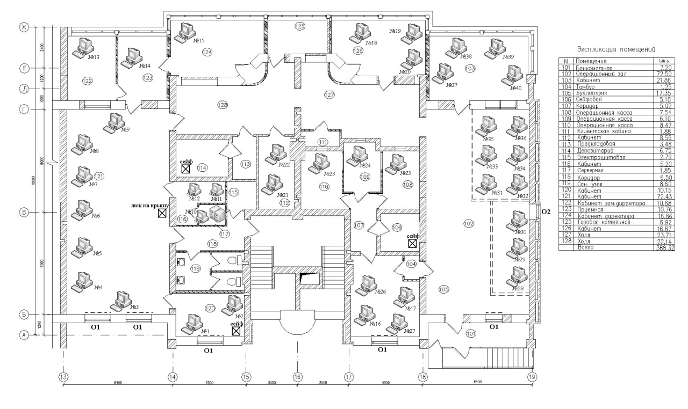

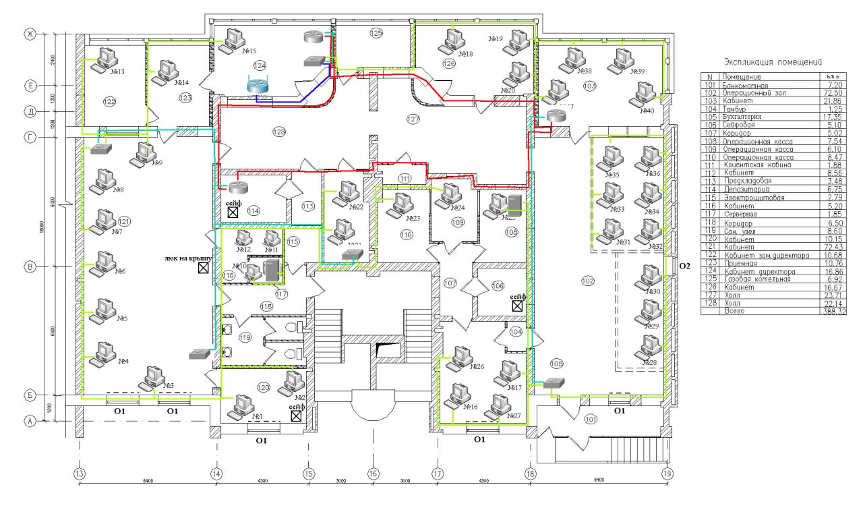

Рисунок 1-2 – план здания

**2.2 Информационно-графическая документация КСПД**

Информационно-графический материал содержит графическое отображение объектов сети и их характеристик. Он служит для наглядного отображения топологии сети, физических и логических соединений внутри сети, сегментов сети и т.д.

Составление информационно-графического материала в разрабатываемом проекте подразумевает создание карты канального уровня КСПД, схемы распределения адресного пространства проектируемой сети.

**2.2.1 Карта канального уровня КСПД Предприятия**

Карта канального уровня строится с целью наглядного отображения сетевых соединений и отображает:

* + сетевые устройства (маршрутизаторы);
  + рабочие станции;
  + имена элементов сети;

**2.2.2 Схема распределения адресного пространства КСПД**

В требованиях к разрабатываемому проекту были указаны диапазоны частных адресов, согласно которым требуется распределить адресное пространство в сети.

Для распределения пространства исходная сеть делилась на несколько подсетей, в которых использовалось от 14 до 30 адресов.

Схема распределения адресного пространства сети строится без завязки на схему территориального расположения сети и отображает:

* + Адрес исходной сети
  + Название подсетей
  + Количество устройств сети
  + Адреса подсетей
  + Маски подсетей
  + Диапазон доступных адресов

Полная схема распределения адресного пространства продемонстрирована ниже:

|  |  |  |
| --- | --- | --- |
| Подсеть | Адрес подсети | Диапазон адресов |
| Связь Роутера 1 с Роутером 2 | 10.0.0.0/24 | 10.0.0.0 – 10.0.0.24 |
| Связь Роутера 2 с Роутером 3 | 20.0.0.0/24 | 20.0.0.0 – 20.0.0.24 |
| Связь Роутера 3 с Роутером 1 | 30.0.0.0 /24 | 30.0.0.0 - 30.0.0.24 |
| Канцелярия и бухгалтерия, фин. Отдел, отдел кадров | 192.168.10.1 /254 | 192.168.10.2 - 192.168.10.254 |
| Служба безопасности, компьютеров, служба автоматизации | 192.168.30.0 /48 | 192.168.30.2 - 192.168.30.48 |
| Руководство и Юр. Служба. | 192.168.40.0 /24 | 192.168.40.2 - 192.168.40.24 |
| Отдел по работе с клиентами | 192.168.20.0 /254 | 192.168.20.2 - 192.168.20.254 |

Таблица 1 – адресное пространство исходных подсетей

**2.2.3. Конфигурация оборудования и цены**

В данной организации все компьютеры имеют базовую конфигурацию:

|  |  |
| --- | --- |
| Комплектующее | Цена |
| Процессор: AMD Ryzen 5 2600 | 10 000 руб |
| Материнская плата: MSI B450M PRO-M2 MAX | 6 000 руб |
| Оперативная память: Corsair Vengeance LPX 8 ГБ (1 x 8 ГБ) DDR4-3000 | 3 500 руб. |
| Видеокарта: NVIDIA GeForce GTX 1650 | 20 000 руб. |
| Жесткий диск: Kingston A2000 250 ГБ NVMe SSD | 5 000 руб. |
| Блок питания: Aerocool VX Plus 500 W | 3 500 руб. |
| Корпус: Cougar MX330 | 4 000 руб. |
| Охлаждение процессора: В комплекте с процессором AMD Ryzen 5 2600 (используется стандартный кулер) | бесплатно |

Таблица 2. Конфигурация ПК

Конфигурация остального оборудования

|  |  |  |
| --- | --- | --- |
| Роутер - TP-Link Archer C6 | 30 000 руб | Кол-во (3) |
| Свитч - TP-Link TL-SG108 | 20 000 руб. | Кол-во (4) |
| Сервер - DellPowerEdge T40 | 60 000 руб. | Кол-во (2) |
| Wifi-Роутер - Asus ROG Rapture GT-AX11000 | 47 000 руб. | Кол-во (2) |

Таблица 3. Сетевое оборудование

**2.3 Выводы к разделу**

В данном разделе был проведен анализ исходных данных предприятия. На основе этих данных были продемонстрированы схема канального уровня предприятия, а также таблица распределения адресного пространства.

# **3 РАЗРАБОТКА ИМИТАЦИОННОЙ МОДЕЛИ КОРПОРАТИВНОЙ СЕТИ ПЕРЕДАЧИ ДАННЫХ ПРЕДПРИЯТИЯ**

Данный раздел посвящен разработке модели предлагаемой сети. В нем показан процесс разработки имитационной модели и её настройки в Cisco Packet Tracer.

**3.1 Эмуляция вычислительных сетей**

Под эмуляцией сети понимается процесс, в котором имитируются характеристики (пропускная способность, уровень потерь пакетов и др.) имеющейся, проектируемой или какой-либо абстрактной не идеальной сети для оценки функционирования сетевых устройств, приложений или сервисов, их оптимизации или для прогнозирования влияния на их работу изменений параметров сети. С помощью эмулятора сети можно тщательно протестировать новое сетевое решение до ввода его в эксплуатацию, что позволит избежать дорогостоящего провала при его внедрении.

Packet Tracer — симулятор сети передачи данных, выпускаемый фирмой Cisco Systems. Позволяет делать работоспособные модели сети, настраивать (командами Cisco IOS) маршрутизаторы и коммутаторы, взаимодействовать между несколькими пользователями (через облако). В симуляторе реализованы серии маршрутизаторов Cisco 800, 1800, 1900, 2600, 2800, 2900 и коммутаторов Cisco Catalyst 2950, 2960, 3560, а также межсетевой экран ASA 5505. Беспроводные устройства представлены маршрутизатором Linksys WRT300N, точками доступа и сотовыми вышками. Кроме того, есть серверы DHCP, HTTP, TFTP, FTP, DNS, AAA, SYSLOG, NTP и EMAIL, рабочие станции, различные модули к компьютерам и маршрутизаторам, IP-фоны, смартфоны, хабы, а также облако, эмулирующее WAN. Объединять сетевые устройства можно с помощью различных типов кабелей, таких как прямые и обратные патч-корды, оптические и коаксиальные кабели, последовательные кабели и телефонные пары.

**3.2 Разработка модели КСПД Предприятия**

В эмуляторе Cisco Packet Tracer необходимо разработать сеть, которая основана на схеме проектирования канального уровня и распределенного адресного пространства.

В сети использовались протоколы RIP, OSPF, EIGRP для работоспособности оборудования организации.

Схема данной сети продемонстрирована на рисунке 2.

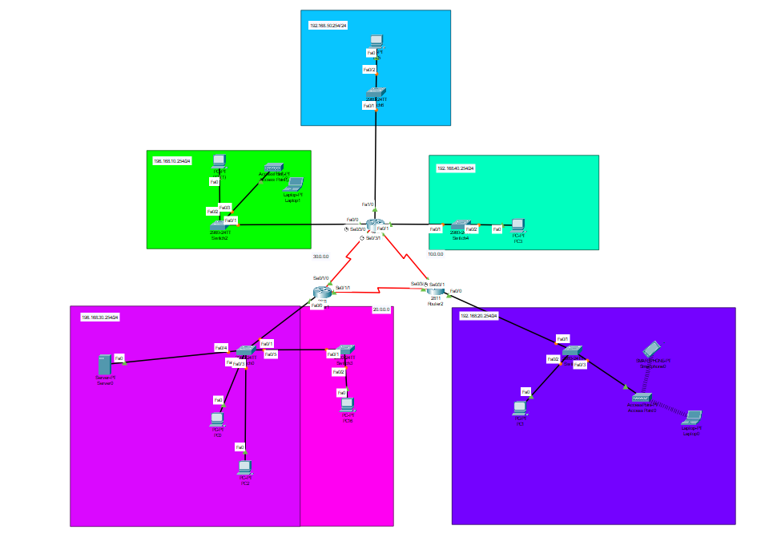

Рисунок 3 – схема сети в эмуляторе Cisco Packet Tracer

**3.3 Конфигурирование оборудования КСПД Предприятия**

Для каждого порта маршрутизатора были настроены необходимые адреса протоколов, которые использовались в курсовой работе.

На рисунках, представленных ниже приведены настройки каждого маршрутизатора сети.

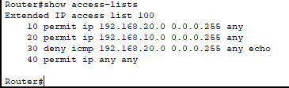

Рисунок 4 – установка access-list

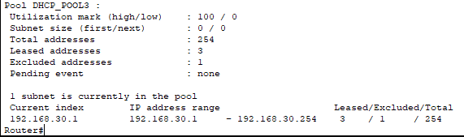

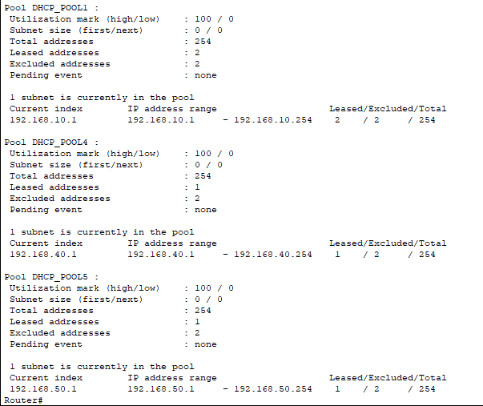

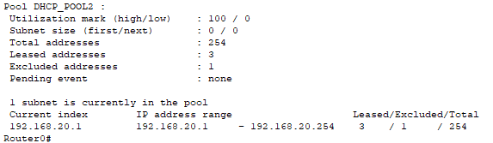

Рисунок 5-6 – настройка DHCP

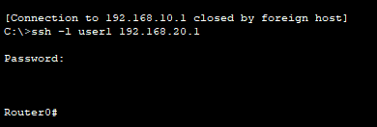

Рисунок 7. Тестирование SSH

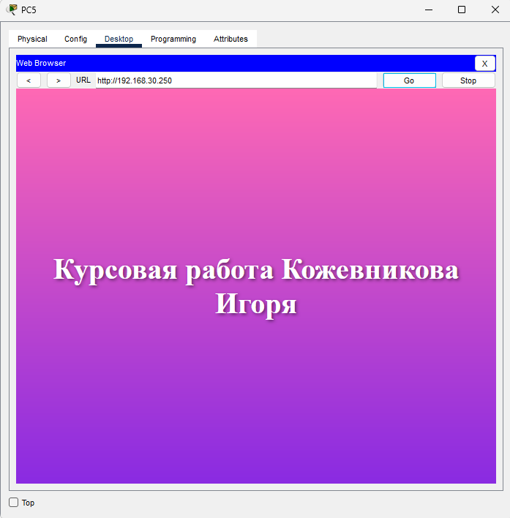

Рисунок 8. Тестирование Web HTTP Server

**3.4 Настройка динамической маршрутизации в модели КСПД Предприятия**

В данной сети использовался протокол динамической маршрутизации, такой как EIGRP.

На рисунках ниже представлены настройки роутеров по данному протоколу.

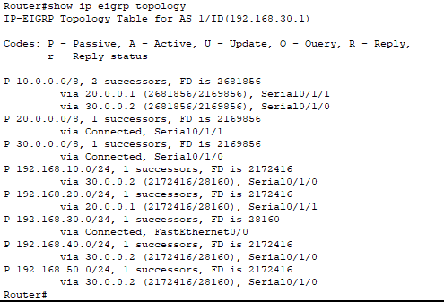

Рисунок 9. – настройка EIGRP

**3.5 Тестирование модели КСПД Предприятия**

В данном разделе продемонстрированы результаты тестирования работы сети.

Для тестирования использовалась команда **ping** для отправки пакетов между устройства подсетей. Для примера возьмем компьютер из отдела канцелярии и будем отсылать пакеты в отдел строительства.

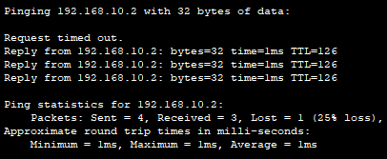

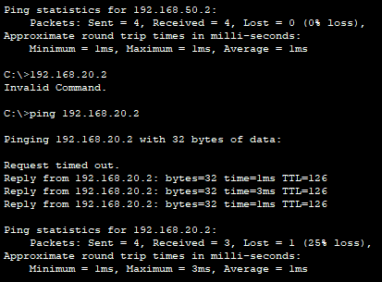

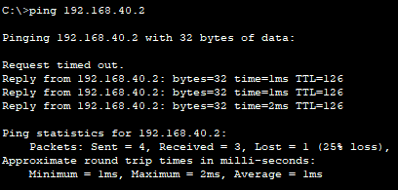

Рисунок 10-12. – выполнение команды ping

**3.6 Выводы к разделу**

Использование эмулятора для моделирования сети необходимый этап для проекта. В данном разделе мы спроектировали модель нашей сети, провели её настройку, проверили её работоспособность.

# **ЗАКЛЮЧЕНИЕ**

Основной целью стало подробное исследование топологии КСПД, выявление узких мест, нерационально сконфигурированных участков сети и предложение оптимальных решений по модернизации предлагаемой КСПД.

В ходе выполнения работы были решены все поставленные задачи.

В ходе анализа данных было принято решение использовать протоколы, необходимые для оборудования. Таким образом, из-за использования в предлагаемой КСПД различных устройств (старого, нового и оборудования Cisco) реализация всех трех протоколов является одним из самых лучших решений для организации сети на предприятии.

Также, опираясь на представленные данные, были разработаны схемы канального уровня предприятия и схемы распределения адресного пространства.

С помощью эмулятора Cisco Packet Tracer, была разработана имитационная модель корпоративной сети передачи данных. Благодаря этому мы смогли настроить нашу сеть, оптимально произвести распределение адресного пространства между всеми устройствами, найти всевозможные уязвимости, которые могли бы привести к ошибкам, проверить работоспособность модели.

Таким образом, можно прийти к выводу, что, основываясь на теоретические сведения, представленные данные и их анализ, мы смогли разработать проект сети организации, адресную схему, имитационную модель, схему канального уровня предприятия.

# **СПИСОК ИСПОЛЬЗОВАННЫХ ИСТОЧНИКОВ**

1 Мишин, Д.В., Монахова, М.М., Петров, А.А. Система администрирования корпоративной сети передачи данных АСУП [Текст] / Д.В. Мишин, М.М. Монахова, А.А. Петров. - Журнал «Приборостроение»: Тематический выпуск. Под ред. д.т.н., проф. М.Ю.Монахова, 2012. – НИУ ИТМО, Санкт-Петербург.

2 Мишин, Д.В., Монахова, М.М. Система документированного обеспечения администрирования корпоративной сети передачи данных. [Текст]: Вестник Костромского государственного университета им.Н.А. Некрасова. Научно-методический журнал. №1. / Д.В. Мишин, М.М. Монахова. – Кострома: 2010. - 80 c.; - С. 70-72.

3. Официальный сайт компании CISCO - http://www.cisco.com

4. Виктор Олифер, Наталия Олифер, 2010 – «Компьютерные сети. Принципы, технологии, протоколы»

5. Елена Смирнова, Павел Козик, 2012 – «Технологии современных сетей Ethernet. Методы коммутации и управления потоками данных»

6. Виктор Олифер, Наталия Олифер, 2016 – «Компьютерные сети. Принципы, технологии, протоколы: Учебник для вузов. 5е изд., ПИТЕР»

7. Эндрю Таненбаум, Дэвид Уэзеролл, 2016 – «Компьютерные сети»

8. Бернард Скляр, 2016 – «Цифровая связь. Теоретические основы и практическое применение»

9. Дибров М.В., 2017 – «Компьютерные сети и телекоммуникации. Маршрутизация в IP-сетях в 2-х частях. Часть 2. Учебник и практикум для СПО»

10. Владимир Шаньгин, 2011 – «Информационная безопасность компьютерных систем и сетей»